1. Enciende el sonido y analiza la como afecta la variación de las frecuencias f1 y f2 a la señal resultante y describe lo observado en términos de amplitud, frecuencia y ancho de banda.

* En la frecuencia 1 solo puedes llegar a 500Hz
* En la frecuencia 2 el máximo es 100Hz
* La amplitud aumenta según la frecuencia que pongas
* En f1, la frecuencia moduladora aumenta o disminuye según al valor que le des, si la frecuencia esta con un valor menor el sonido a escuchar no es tan alto, si esta con un valor mayor el sonido aumenta.
* En f2 frecuencia portadora

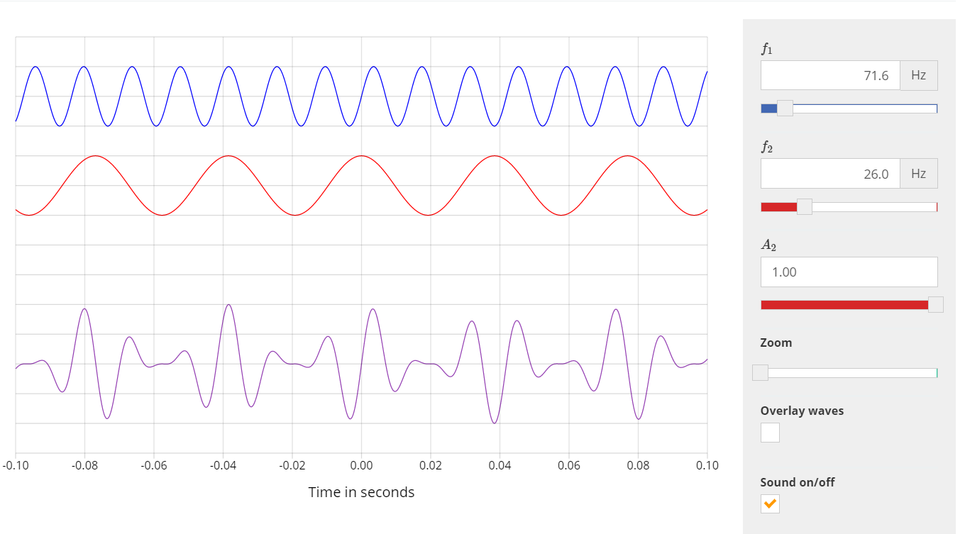

1. Realiza una captura e indica cual es la señal portadora, la señal modulante y la señal modulada.

* Frecuencia modulada

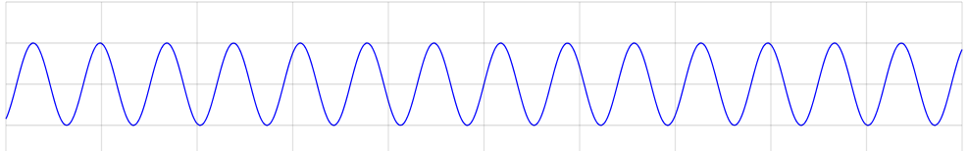

* Frecuencia portadora

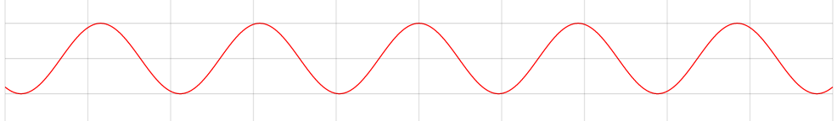

* Modular

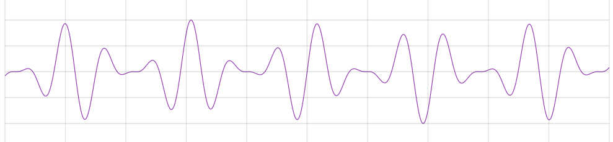

1. ¿Qué sucede si se varía el valor de A2? Explica tu observación

* Si el valor de A2 de modifica y se le pone valor 0 el sonido es uniforme sin ninguna variación, y si se le va subiendo el valor el sonido va variando.

1. ¿Si f1 es igual a f2, podría darse la modulación?

* Si las dos frecuencias son iguales no existe modulación.

1. ¿Entre que rango de frecuencias debería estar la portadora para trasmisión AM?

* Debería estar entre 535-1065

1. ¿Cual es el ancho de banda necesario para transmitir en la frecuencia que menciona en la pregunta anterior?

* 106 de ancho de banda

1. Explique que sucede visualmente si la frecuencia portadora está en: ______ y la frecuencia moduladora está en: ______

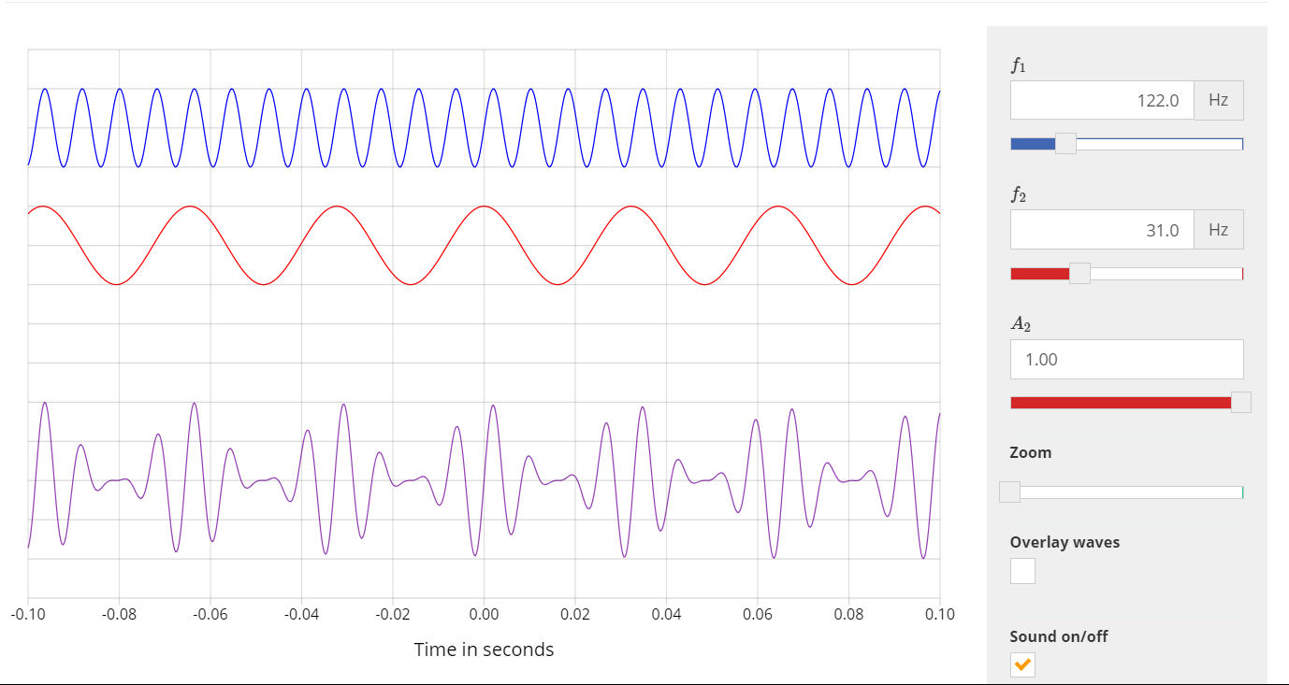

* No hay modulación porque todo está por todo lado.

1. ¿Según el teorema de Nyquist cual es la tasa de muestreo para la señal modulante de la frecuencia anterior?

* La tasa de muestreo para la frecuencia anterior es

F1 244

F2 62